城市作战场景下无人机集群通信保持
路径规划算法
作者1¹，作者2²，作者3¹
(1. 学校 院、系名，省份 城市 邮编；2. 单位名称，省份 城市 邮编)
摘要：在建筑物密集且存在电磁干扰的城市作战环境下，大规模无人机集群在执行任务过程中不仅需要完成高效的路径规划，还必须保持无人机之间的通信连通，以保障打击和侦查等任务的协同与信息交互。针对传统路径规划方法在通信保持方面不足的问题，本文提出了一种基于分簇的无人机集群通信保持路径规划方法（CL-RRT*-APF）。该方法首先对无人机集群进行分簇，以各簇中心为全局规划起始位置，通过RRT*算法实时计算满足Fréchet距离的路径规划解集；随后在采用人工势场法进行局部规划过程中引入基于最小生成树的引力项，确保无人机在规避障碍和干扰的同时，维持网络的整体连通性。实验结果表明，所提方法在不同的建筑密度、无人机数目与干扰强度的城市场景下都能够实现高效的路径规划，并且在连通率与代数连通度等指标上显著优于传统算法，验证了该方法在大规模无人机协同作战中的有效性与实用价值。
关键词：无人机集群；多智能体路径规划；通信抗干扰
1引言
近年来，由多架无人机（Unmanned Aerial Vehicle,UAV）组成的无人机集群因其灵活性、高机动性及协同作业能力，在民用和军用领域得到了广泛应用，典型场景包括遥感监测、城市巡检、通信覆盖以及军事侦察等^{[1-4]}。在具体的城市作战环境中，无人机集群在执行任务时不仅需要通过自主路径规划避开建筑障碍，还必须在飞行过程中保障关键任务的顺利完成，包括侦查信息的实时共享、协同打击、态势数据的回传以及指令的接收与响应等^{[5]}。因此，维持无人机之间的稳定可靠通信对集群整体任务的成功执行具有决定性作用。
然而，城市作战环境对通信保持提出了更高挑战：一方面，密集的高楼与复杂的街区结构会造成严重的信号遮挡和多径效应，使无人机间的通信链路处于非视距（Non-Line-of-Sight,NLOS）状态；另一方面，敌对电磁干扰与通信压制会进一步降低链路质量^{[6]}。这些因素使得无人机集群在路径规划过程中，需要在规避物理障碍和电磁干扰的同时保持通信连通性，成为一项复杂而现实的技术难题。
当前无人机集群在城市环境下的路径规划与通信保持研究已形成多条技术路线。基于冲突的搜索（Conflict-Based Search ,CBS）与A*、RRT*等单智能体路径规划的融合算法通过分层约束处理解决了多智能体路径冲突问题。然而，此类算法普遍缺乏对集群协同通信的建模，使得规划路径虽能实现避障，却难以维持网络连通性^{[7]}。在人工势场法（Artificial Potential Field,APF）改进方向，Wang等人提出的APF-CPP算法通过构建覆盖与避障兼顾的势场模型，实现了多机器人系统的在线覆盖路径规划，在动态环境中具备良好的鲁棒性^{[8]}。同时，Wang等人早期的研究将虚拟领航者机制与人工势场相结合，实现了多机器人系统的连通性控制^{[9]}。然而，这类基于势场的算法在大规模无人机集群和强干扰环境下容易陷入震荡与死锁，适应性仍显不足。在启发式智能优化算法方面，Li等人提出的混合粒子群优化算法结合了局部搜索与全局搜索机制，通过Pareto最优解集与拥挤度计算，有效提升了多无人机协同路径规划的收敛性能与多目标平衡性^{[10]}。此外，Lin 等人提出了一种基于多目标遗传算法的路径规划方法，在优化飞行路径长度的同时引入接收信号强度指标，以保持多无人机之间的通信连通性，从而在复杂城市环境中实现了路径规划与通信质量的联合优化^{[11]}。尽管如此，启发式算法普遍依赖全局环境信息，在部分可观测的城市场景中应用受限。在强化学习路径规划方法方面，Bayerlein等人利用深度强化学习实现了多无人机数据采集任务的协同路径规划，在保证能源效率的同时维持了通信覆盖的稳定性^{[12]}。此外，Lin等人提出了将通信约束直接引入奖励函数的深度强化学习模型，有效提升了在复杂城市信道环境中的连通性保持能力^{[13]}。与此同时，Gong等人提出的分层强化学习与模拟退火融合算法通过全局–局部分层规划框架提升了路径平滑性与协作效率^{[14]}。然而，这类方法在智能体数量增加时面临状态空间指数增长问题，导致训练复杂度高且模型在新环境下的泛化能力不足。
在通信保持与拓扑控制研究方面，Lin等人通过拓扑优化增强了障碍密集环境下的多无人机通信鲁棒性，但其假设通信距离固定，难以应对干扰存在下的复杂信道变化^{[15]}。Chen等人提出的基于图论约束的编队控制算法能够在复杂环境中维持连通性，但仅适用于中小规模集群，难以扩展至大规模无人机群^{[16]}。Gong等人提出的分布式自适应容错编队控制方法在异构无人机系统中实现了链路故障补偿与容错保持^{[17]}。此外，Wei等人提出的基于改进人工势场的多无人机协同抗干扰通信算法，将通信质量引入势场设计，有效提升了集群在干扰环境下的连通性与鲁棒性^{[18]}。然而，上述方法所解决的都是无人机数目较少的场景，普遍缺乏对大规模集群的拓展性研究。
由上述可知当前研究主要存在以下四个方面的不足：1）协同规划缺失：现有大部分多智能体规划算法以避障为核心，未充分集成通信保持约束；2）算法稳定性不足：APF、PSO等在复杂环境中易出现死锁或震荡导致效率下降；3）场景适应性差：强化学习方法严重依赖训练环境，泛化能力有限；4）可扩展性局限：现有算法难以支撑大规模集群在高密度城市环境中的作战需求。
针对上述研究以及不足，本文提出了一种针对复杂城市作战环境下无人机集群的通信抗干扰分簇路径规划算法（CL-RRT*-APF）。该算法通过分层分簇的规划思想，将全局规划与局部规划有效结合，以同时兼顾避障效率与通信连通性。具体而言，全局规划部分采用RRT*算法，为各个簇生成实时的全局规划路径，并引入Fréchet距离约束机制，以确保不同簇之间的路径规划合理性；局部规划部分基于人工势场方法，在单步规划中结合最小生成树（Minimum Spanning Tree,MST）引力机制，实现无人机之间的碰撞避免与通信保持。
该算法的主要创新点包括：
1）分簇分层路径规划：通过将无人机集群划分为若干簇并进行分层规划，算法能够将全局复杂路径规划问题分解为簇级局部规划问题，提升大规模集群的规划效率与可扩展性。
2）全局规划引入Fréchet距离约束：在全局RRT*规划中引入Fréchet距离约束机制，可以有效保证不同簇生成的路径在空间上的距离在合理范围内，避免簇间路径过近或过远，防止无人机之间互相挤压或距离过远导致链路中断。
3）局部规划引入MST引力机制：在基于人工势场的局部路径规划中加入最小生成树引力项，使无人机在执行单步规划时能够主动维持通信链路，实现簇内及簇间的连通性保持。
2 系统模型
在本文所研究的城市作战场景下，如图1，若干建筑物、干扰源和无人机集群分布在矩形二维区域中，记整个二维区域为 $A⊂R^{2}$，其大小为矩形区域 $\left[0,L_{x}\right]×\left[0,L_{y}\right]$。其中数量为 $M$ 的建筑物集合表示为 $O=\{O_{1},O_{2},…,O_{M}\}$ ，其中任一建筑物 $O_{j}⊂A$ 且形状为矩形，表示实际建筑物简化后的分布；干扰源 $p$ 位于场景中的位置向量 $o^{J}=\left(o_{x}^{J},o_{y}^{J}\right)$，其以功率 $P_{J}$ 发射压制干扰信号；无人机集群由 $N$ 架无人机组成，集合记为 $U=\{u_{1},u_{2},…,u_{N}\}​$。每架无人机 $u_{i}​$ 在 $t$ 时刻的状态由位置向量 $o_{i}\left(t\right)=\left(o_{i,x}\left(t\right),o_{i,y}\left(t\right)\right)$ 表示。为便于算法实现与通信拓扑演化分析，本文采用离散时间建模方式，记时间步 $t=0,1,2,…,T$，每个时间步对应物理时间间隔 $Δt$。无人机集群需要从给定的初始位置集合 ​$O_{start}=\left\{o_{1}​\left(0\right),…,o_{N}​\left(0\right)\right\}$ 出发，前往目标位置集合 $O_{target}=\left\{o_{1}^{g},…,o_{N}^{g}​\right\}$ ，在整个过程中无人机的运动受到建筑物和无人机之间的碰撞约束，即在任意 $t$ 时刻均需满足以下条件：
$$\begin{aligned}d\left(o_{i}​\left(t\right),O_{j}​\right)≥d_{safe},∀O_{j}∈O\#\left(1\right)\end{aligned}$$
$$\begin{aligned}∥o_{i}​\left(t\right)-o_{j}​\left(t\right)∥≥d_{safe}​,∀i≠j,{u​}_{i},u_{j}​∈U\#\left(2\right)\end{aligned}$$
其中 $d_{safe}$ 为无人机与建筑物或无人机之间的最小安全距离，$d\left(o_{i}​\left(t\right),O_{j}​\right)$表示无人机到矩形建筑物 $O_{j}​$ 任意一侧的最小欧氏距离。
此外无人机集群中每架无人机都携带有雷达，能够探测以 $l$ 为半径的圆形范围内包括干扰源以及建筑物信息。在初始时刻 $t_{0}$，无人机集群雷达探测范围外的环境信息未知，对于时刻 $t$，记其观测信息为 $O_{t}⊆O$，其随无人机集群的位置而实时更新。

图1 场景示意图
无人机之间的通信链路模型由两部分组成，分别是信道模型以及链路模型。信道模型分为视距信道(LOS)和非视距信道（NLOS）：若接收机和发射机之间无建筑物遮挡，则为视距信道，采用自由空间传播模型：
$$\begin{aligned}P_{r,ij}^{LOS}=P_{t,i}·{\left(\frac{λ}{4πd_{ij}}\right)}^{2}\#\left(3\right)\end{aligned}$$
其中 $P_{t,i}$ 为发射机 $i$ 的发射功率，$λ$ 为波长， $d_{ij}$ 为收发双方的距离，$P_{r,ij}^{LOS}$ 为接收机的接收功率。
如果接收机和发射机之间有建筑物遮挡，则为非视距信道，采用简化后的路径损耗模型：
$$\begin{aligned}P_{r,ij}^{NLOS}=\frac{P_{t,i}}{d_{ij}^{α}}\#\left(4\right)\end{aligned}$$
其中 $α$ 为路径损耗指数，该简化模型忽略随机阴影衰落，仅通过 $α$ 调节损耗程度，以提供确定性的路径损耗。
在链路模型中，通过计算收发双方的双向SINR以及门限 $γ_{\text{th}}$ 作为是否通信连通的机制。对于从发射机 $i$ 到接收机 $j$ 的接收 ${\text{SINR}}_{ij}$ 为：
$$\begin{aligned}{\text{SINR}}_{ij}=\frac{P_{r,ij}}{P_{r,pj}+N_{0}B}\#\left(5\right)\end{aligned}$$
其中 $P_{r,pj}$ 为接收机 $j$ 接收到的干扰功率，$N_{0}$ 为白噪声功率谱密度，$B$ 为带宽。接收功率由发射功率和信道模型计算得出，根据是否是视距信道选择。
对无人机 $i$ 和无人机 $j$ 之间的通信链路，如果满足：
$$\begin{aligned}{\text{SINR}}_{ij}≥γ_{\text{th}},{\text{SINR}}_{ji}≥γ_{\text{th}}\#\left(6\right)\end{aligned}$$
则认为 $u_{i​}$ 和 $u_{j​}$ 之间存在有效的通信链路。
为了量化无人机集群的整体连通性，本研究采用代数连通度作为评价指标。设无人机集群形成的通信网络可表示为无向图 $G=\left(V,E\right)$，其中 $V$ 为无人机节点集合，$E$ 为满足双向SINR门限条件的有效链路集合。记 $L$ 为图 $G$ 的拉普拉斯矩阵，其元素定义为：
$$\begin{aligned}L_{ij} =\left\{\begin{aligned}\text{deg}\left(v_{i}\right), i = j \\ -1, i≠j\text{ and }\left(v_{i},v_{j}\right)∈E \\ 0, \text{otherwise}\end{aligned}\right.\#\left(7\right)\end{aligned}$$
拉普拉斯矩阵的第二小特征值 $λ_{2}\left(L\right)$ 即为代数连通度：代数连通度为0则代表无人机中存在多个子图,无人机集群网络不连通；代数连通度越大，说明无人机网络的连通性越强。本研究的目标是为无人机集群进行实时路径规划，保障集群到达目标位置的同时提高网络代数连通度，以保证在城市作战环境下的通信可靠性和协同作战能力。

3 CL-RRT*-APF算法
为了实现以上城市作战场景下无人机集群通信保持路径规划任务，提出如图2所示的CL-RRT*-APF规划算法:算法主要分为层次化的两部分，顶层是全局RRT*规划，利用RRT*实现分簇实时全局规划路径作为局部规划每个阶段的目标点，并通过加入Fréchet距离限制机制，为各个簇提供合理的全局规划路径集合；第二部分是局部APF规划，利用APF人工势场法实现单步具体规划，并通过加入最小生成树引力机制，实时为将要断开的链路施加对应方向的连通引力，从而实现碰撞避免和通信保持功能。
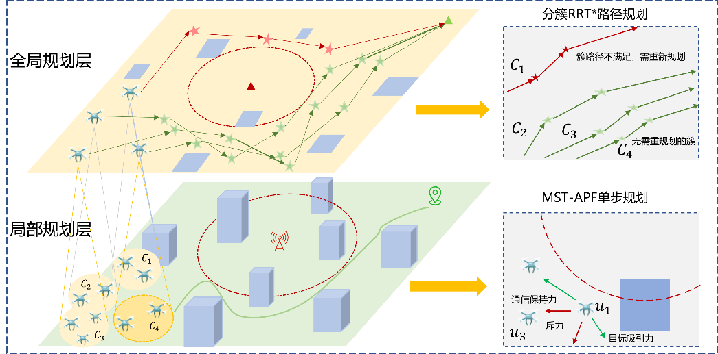
图2 CL-RRT*-APF算法框架示意图

3.1 全局RRT*规划
在本研究的分层规划框架中，顶层全局路径规划采用快速探索随机树改进算法（RRT*）实现，其主要功能是在未知环境下为无人机集群的不同簇生成从簇中心位置到目标簇中心位置的全局参考路径。设簇 $C_{i}$ 的初始中心为$S_{i}$，目标中心为 $g_{i}$，规划空间为二维欧式空间 $R^{2}$，则顶层规划的任务为在给定的步长 $Len$ 下，为每一簇 $C_{i}$ 生成一条从 $s_{i}$ 到 $g_{i}$ 的路径 $Pi=p_{i,0},p_{i,1},…,p_{i,k}$，其中 $p_{i,0}=s_{i}$ 且 $p_{i,k}=g_{i}$。在地图初始信息未知的情况下，规划空间中未被探测到的区域假定为无建筑物区域，随着无人机携带的雷达传感器逐步探测环境信息，建筑物集合 $O_{t}$ 会实时更新。若生成的路径 $P_{i}$ 与更新后的障碍物区域发生碰撞，则立即触发重新规划机制，以保证路径的可行性。
快速探索随机树改进算法（RRT*）的基本原理在于通过在状态空间内进行随机采样，不断扩展树结构以逐渐逼近目标点，同时通过重连操作优化路径的代价。在每一轮迭代中，从采样空间中随机采样一个点 $x_{rand}$，寻找当前树 $T$ 中距离 $x_{rand}$ 最近的节点 $x_{near}$，然后按照步长 $Len$ 沿 $x_{near}$ 指向 $x_{rand}$ 的方向生成新节点 $x_{new}$。若 $\left[x_{near},x_{new}\right]$ 与障碍物集合 $O_{t}$ 不相交，则将 $x_{new}$ 加入到 $T$ 中，并通过计算代价函数 $Cost\left(x\right)$ 对 $x_{new}$ 进行父节点选择与路径优化。最终，当树中某一节点 $x$ 与目标点 $g_{i}$ 的距离小于给定阈值 $ϵ$ 时，路径搜索成功，得到从 $s_{i}$ 到 $g_{i}$ 的可行路径。
为了进一步保证不同簇之间独立规划的路径的合理分布，避免路径之间产生过于接近导致拥挤震荡或太远导致通信断开的情况，全局规划中引入了Fréchet 距离作为路径间约束机制。Fréchet距离是一种用于度量平面中两条曲线相似性的指标，其计算过程可以形式化为：设两条路径 $Pi=\left(p_{i,0},…,p_{i,k}\right)$ 与 $Pj=\left(p_{j,0},…,p_{j,l}\right)$，则离散 Fréchet 距离定义为：
$$\begin{aligned}d_{\text{F}}\left(P_{i},P_{j}\right)=\min_{α,β}{\max_{t}\left\|P_{i}\left(α\left(t\right)\right)-P_{j}\left(β\left(t\right)\right)\right\|}\#\left(8\right)\end{aligned}$$
其中 $α$ 和 $β$ 为两条路径的重参数化函数，保证两条路径按照时间的同步方式进行比较。通过动态规划的方法，可以在低时间复杂度下有效计算离散 Fréchet 距离。在本算法中，若新生成的路径 $P_{i}$ 与其余簇路径 $P_{j}$ 的 Fréchet 距离 $d_{F}\left(P_{i},P_{j}\right)$ 落在预设的上下界区间 $\left[L,U\right]$ 内，则认为路径之间保持了合理的空间分布；若 $d_{F}$ 小于下界 $L$，说明路径之间过于接近，可能导致无人机过度集中，人工势场法计算单步规划震荡以及无人机碰撞；若 $d_{F}$ 大于上界 $U$，则表明路径之间相距过远，从而破坏不同簇之间的网络连通性。在这两种情况下，路径将触发重新规划过程，直至找到满足约束条件的路径。
通过结合 RRT* 的增量式随机探索特性与 Fréchet 距离约束机制，全局规划能够在未知城市环境中动态生成可行的集群路径，并在地图不断更新的过程中通过自适应的重新规划策略维持整体网络的连通性与鲁棒性，为底层的人工势场法局部控制提供可行的全局参考。

3.2 局部APF规划
底层人工势场算法作为分层规划架构中的具体执行层，采用分布式控制方式实现无人机集群在复杂干扰环境下的实时路径规划与协同控制。其基本思想是通过构建多目标的势场函数体系，将集群导航问题转化为力场叠加问题，使得无人机个体在运动过程中能够同时满足目标导向、碰撞避免与通信连通性的多重约束。在该机制下，复杂的多约束优化问题被映射为引力与斥力的连续叠加计算，从而有效平衡了计算效率与规划质量，具备实时性和可扩展性。
在该模型中，每个无人机 $i$ 在时刻 $t$ 的总作用力 $F_{i}\left(t\right)$ 被分解为三个功能互补的势场分量：目标导向吸引力 $f_{att,i}\left(t\right)$、碰撞避免斥力 $f_{rep,i}\left(t\right)$ 与基于最小生成树（MST）的连通保持力 $f_{coh,i}\left(t\right)$。三者通过权重系数进行动态调节，构成总合力：
$$\begin{aligned}F_{i}\left(t\right) =α f_{att,i}\left(t\right)+βf_{rep,i}\left(t\right)+ ηf_{coh,i}\left(t\right)\#\left(9\right)\end{aligned}$$
其中，$F_{i}\left(t\right)∈R^{2}$ 为第 $i$ 个无人机在三维空间中受到的总合力向量；$α,β,η∈R^{+}$ 为吸引力、斥力与凝聚力分量的正权重系数，用以反映不同任务场景下各分量在总合力中的相对重要性。
首先，目标导向吸引力分量 $f_{att,i}\left(t\right)$ 提供无人机全局运动趋势的驱动力，其作用是将簇内的无人机引导至全局 RRT* 所规划的下一目标点范围内。该分量由当前位置与目标点的向量差定义：
$$\begin{aligned}f_{att,i}\left(t\right)=o_{i,d}-o_{i}\left(t\right)\#\left(10\right)\end{aligned}$$
其中 $o_{i,d}={\left(o_{i,d,x},o_{i,d,y}\right)}^{T}∈R^{2}$ 表示由全局RRT* 规划得到的该无人机所在簇的下一目标位置；$o_{i}\left(t\right)={\left(o_{i,x}\left(t\right),o_{i,y}\left(t\right)\right)}^{T}$ 为当前时刻无人机的位置坐标。该项确保无人机能够逐步逼近预期的路径点，并保持轨迹对全局规划的收敛性。
其次，碰撞避免斥力分量 $f_{rep,i}\left(t\right)$ 负责无人机的局部安全性控制，避免其与建筑物及其他无人机发生碰撞。设$O_{i}\text{(}\text{t}\text{)}$ 为当前时刻与无人机 $i$ 保持在安全半径 $sr$ 内的建筑物集合，${Neb}_{i}\left(t\right)$ 为当前时刻与无人机 $i$ 保持在安全半径 $sr$ 内的邻居集合，则该分量定义为：
$$\begin{aligned}f_{rep,i}\left(t\right)=\sum_{j∈\left(O_{i}\text{(}\text{t}\text{)} ∪ {\text{Neb}}_{i}\left(t\right)\right)}{ϕ\left(d\left(o_{i}\left(t\right),o_{j}\right)\right)}⋅\frac{o_{i}\left(t\right)-o_{j}}{\left\|o_{i}\left(t\right)-o_{j}\right\|}\#\left(11\right)\end{aligned}$$
其中$d\left(o_{i}\left(t\right),o_{j}\right)=\left|o_{i}\left(t\right)-o_{j}\right|$表示欧几里得距离，$ϕ\left(⋅\right)$ 为分段势能函数：
$$\begin{aligned}ϕ\left(d\right)=\left\{\begin{aligned}\left(\frac{1}{d}-\frac{1}{sr}\right)⋅\frac{1}{d^{2}}, d≤sr \\ 0 ,d>sr\end{aligned}\right.\#\left(12\right)\end{aligned}$$
该设计确保斥力仅在无人机进入危险碰撞范围内时生效，并随距离减小呈非线性增强，从而实现强制性碰撞规避，同时在安全范围外避免产生干扰。
最后，基于MST的通信保持力分量 $f_{coh,i}\left(t\right)$ 用于维持无人机集群的通信连通性。具体而言，系统根据各无人机间的SINR计算加权边长，并利用最小生成树算法确定最优通信拓扑。在此基础上，每个无人机对其在MST中的邻居施加引力，定义为：
$$\begin{aligned}f_{coh,i}\left(t\right)=\sum_{\left(i,j\right)∈\text{MST}\left(t\right)}{F_{\text{mst}}\left(i,j\right)}⋅\frac{o_{j}\left(t\right)-o_{i}\left(t\right)}{\left|\left|o_{j}\left(t\right)-o_{i}\left(t\right)\right|\right|}\#\left(13\right)\end{aligned}$$
其中，$\text{MST}\left(t\right)$ 为基于当前 SINR 构建的最小生成树边集；$F_{mst}\left(i,j\right)$ 为 $i$ 与邻居 $j$ 之间的通信自适应引力幅值，定义为：
$$\begin{aligned}F_{mst}\left(i,j\right)=\left\{\begin{aligned}\left(\frac{1}{m_{eff}}-\frac{1}{m_{r}}\right)⋅\frac{1}{m_{eff}^{2}},0<m_{eff}​<m_{r}​ \\ 0 ,otherwise\end{aligned}\right.\#\left(14\right)\end{aligned}$$
其中 $m_{eff}=\max\left(s_{min}-s_{th},ϵ\right)$ 表示有效 SINR 裕度，$s_{min}=\min\left({\text{SINR}}_{ij}{\text{,}\text{SINR}}_{ji}\right)$ 为双向通信的最小信噪比；$s_{th}$ 为通信阈值，$m_{r}$ 为裕度半径，$ϵ$ 为数值稳定性常数。该机制通过动态调节引力强度，使得当通信链路接近失效时，引力增强以维持连通性，而当链路质量充足时，引力减弱直至消失，从而在保持通信拓扑稳定的同时避免过度集中。
算法执行过程如下：首先，系统实时获取无人机位置、建筑物分布及干扰特性，并计算各无人机之间的 SINR；随后基于加权最小生成树确定最优通信拓扑；接着，各无人机并行计算三类势场分量，并按权重叠加得到合力 $F_{i}\left(t\right)$；通过如下公式更新位置：
$$\begin{aligned}o_{i}​\left(t+1\right)=o_{i}​\left(t\right)+v_{norm}{(F}_{i}\left(t\right)\#\left(15\right)​\end{aligned}$$
其中$v_{norm}（∙）$为限制单步更新速度的归一化函数。
该分布式APF算法在计算复杂度 $O\left(n^{2}\right)$ 下实现了全局目标引导、局部安全保障与通信连通性的统一，具备良好的实时性和可扩展性。通过引入基于SINR的MST自适应机制，算法能够在复杂干扰环境下有效维持通信质量并保证集群协调性，为无人机集群的鲁棒路径规划与协同任务执行提供了可靠的支持。

3.3 算法流程
通过实现全局路径规划与局部协同控制有机结合，本文所提出的CL-RRT*-APF算法采用分层循环执行机制，如图即“全局路径规划—局部动态执行—通信拓扑反馈—全局自适应更新”的循环结构。该机制在时间上以离散步为单位进行迭代，在空间上以簇为粒度进行并行优化，从而兼顾全局最优性与局部实时性。
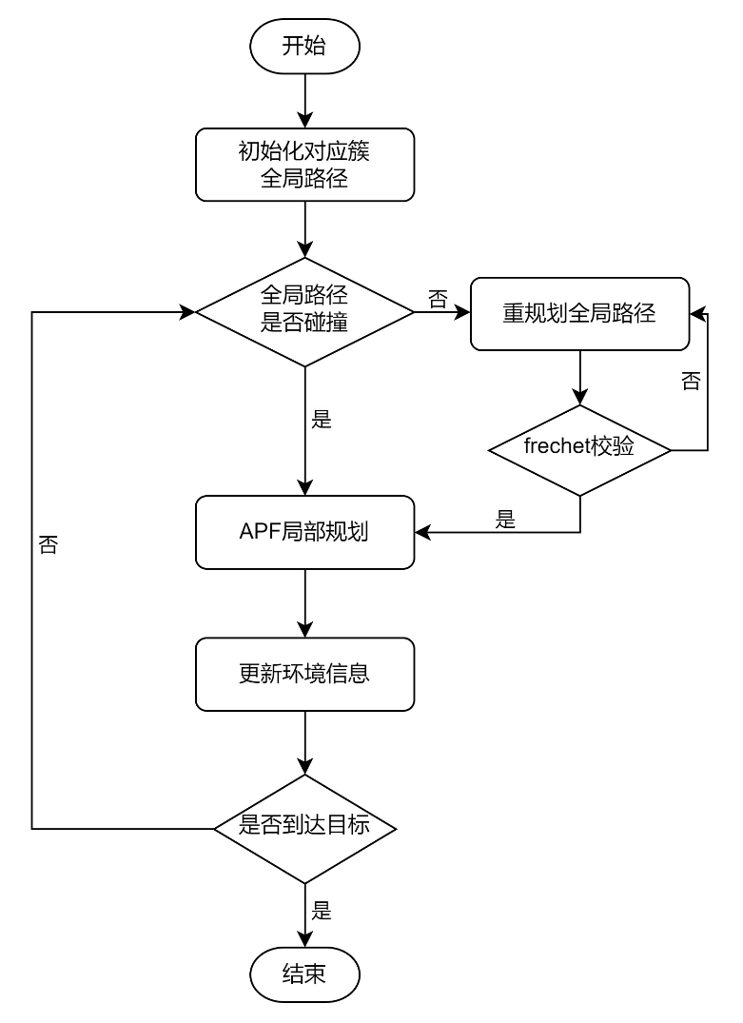
图3 CL-RRT*-APF算法流程图
如图3所示，算法主要包括以下四个阶段：
1)环境感知与状态初始化:系统在初始时刻收集环境感知信息，包括障碍物分布、无人机位置及信道干扰特征。根据通信范围与任务目标，将无人机集群划分为若干簇 $C_{i}$​，并计算各簇中心位置 $s_{i}$ 与目标中心 $g_{i}​$。
2)全局路径规划（RRT*层）:在顶层，全局规划器为每个簇执行 RRT* 搜索，生成从 $s_{i}$ 到 $g_{i}$ 的参考路径 $P_{i}$​。在路径生成过程中，引入 Fréchet 距离约束以调节不同簇路径的空间分离性，避免路径间重叠或过远。当环境被探测更新后路径与建筑物集合 $O_{t}$​ 发生碰撞时，触发对应簇的全局路径的重规划机制以保持该簇全局路径的可行性。
3)局部路径执行（APF层）:底层局部控制器以RRT*提供的路径点为当前目标，通过APF势场函数实时计算每个无人机的合力 $F_{i}\left(t\right)$，并更新位置 $o_{i}\left(t+1\right)$。其中，目标吸引力确保运动趋向全局参考路径，斥力用于碰撞避免，而基于最小生成树的通信保持力用于保持集群通信连通性。
4）通信拓扑反馈与自适应调节：在每个时间步内，系统根据当前SINR重新构建加权通信拓扑，并基于 MST 更新邻接关系。当某条链路的SINR低于阈值 $γ_{th}$​ 时，用于为对应无人机对产生增强的引力反馈，促使其靠近通信簇中心。
上述四阶段构成了CL-RRT*-APF算法的自适应双层机制，即：全局规划提供方向参考 → 局部控制实现实时避障与连通 → 通信反馈动态调节集群拓扑 → 异常触发全局重规划。
具体流程如算法1所示：
算法1 CL-RRT*-APF 算法
输入：无人机集群初始位置集合$O_{start}$，目标位置集合$O_{target}$，
初始地图信$M_{0}$，移动步长$d_{move}$，RRT*规划步长$d_{step}$。
输出：无人机集群路径集合$P$
- 初始化环境地图 M ← $M_{0}$
- 初始化无人机簇划分$C_{i}$，设置各簇中心 $S_{i}$ 与目标 $G_{i}$
- while 未满足所有簇到达目标区域 do
- $P_{check}$ ← ∅ ，$R$ ← ∅
- for 每个簇 $C_{i}$ 顺序执行:
- 检测RRT*路径和当前建筑物碰撞或到达目标点范围
- 如果满足则将其加入$P_{check}$，否则加入到$R$。
- end for
- for 每个簇 $C_{i} ∈ P_{check}$ 顺序执行:
- 生成随机采样点 $x_{rand}$
- 寻找最近节点 $x_{near}$ ← $Nearest\left(T_{i},x_{rand}\right)$
- 沿方向扩展 $d_{step}$ 生成新节点 $x_{new}$
- if $\left[x_{near},x_{new}\right]$ 与障碍物集合 $O_{t}$ 不相交 then
- 加入树结构 $T_{i}$ ← $T_{i}$ ∪ $x_{new}$
- 计算路径代价 $Cost\left(x_{new}\right)$，执行路径重连优化
- end if
- if 路径 $P_{i}$ 与其他簇 $C_{i} ∈ R$ 的 $P_{j}$ 的 Fréchet 距离不在 [L, U] 内
- 重新规划
- end if
- end for
- for 每个无人机 i ∈ $U$并行执行:
- 计算吸引力 $f_{att,i}\left(t\right)$, 斥力 $f_{rep,i}\left(t\right)$,通信保持力 $f_{coh,i}\left(t\right)$
- 合力 $F_{i}\left(t\right)=α·f_{att,i}\left(t\right)+β·f_{rep,i}\left(t\right)+η·f_{coh,i}\left(t\right)$
- 更新位置 $o_{i}\left(t+1\right)=o_{i}\left(t\right)+v_{norm}\left(F_{i}\left(t\right)\right)$
- end for
- 更新所有无人机链路 $SINR_{ij}$
- 更新 $MST\left(t + 1\right)$，雷达探测环境信息 $M_{t+1}$
- end while
- 输出路径集合$P$
通过该机制，算法能够在存在建筑物和干扰条件下的复杂城市作战环境下维持集群稳定运行，实现路径最优性、连通性和安全性的综合平衡。
4 仿真结果
本研究采取仿真的方式验证算法的性能与效果，主要从建筑物密度、无人机数量和干扰功率三个不同维度来验证算法的性能优势，对应部分重要的仿真参数设置如表1所示：
表1 仿真参数设置
参数 | 值
场景大小 | $$Lx=Ly=1km$$
无人机数量 | $$N=12,24,36$$
建筑物数量 | $$M = 10,20,30$$
干扰源功率 | $$P_{J}=20–30dBm$$
干扰源位置 | $$o^{J}=\left(500m,500m\right)$$
载波频率 | $$f = 2.4 GHz$$
路径损耗指数 | $$α= 3.5$$
SINR 门限 | $$γ_{\text{th}}= 10 dB$$
系统带宽 | $$B = 1 MHz$$
噪声功率谱密度 | $$N_{0}=-174dBm/Hz$$
RRT* 步长 | $$d_{step}=200m$$
Fréchet下门限 | $$L_{ratio}=0.05$$
Fréchet上门限 | $$U_{ratio}=0.30$$
引力系数 | $$k_{att}=10$$
斥力系数 | $$k_{rep}=1000$$
通信保持力系数 | $$k_{coh}=1.0$$
运动步长 | $$d_{move}=5m$$
安全半径 | $$sr = 10m$$
干扰影响半径 | $$r_{jammer}=150m$$
为了全面系统验证所提出算法的性能，本文选取K-CBS算法与APF算法作为对比算法。K-CBS算法是一种基于冲突检测与分解思想的多智能体路径规划方法，通过在全局层构建约束树来解决多无人机间的路径冲突问题，具有较高的路径可行性与全局最优性^{[19]}。APF算法则是一种典型的基于力场的局部路径规划方法，通过对目标点和障碍物分别施加吸引力与斥力，并引入邻居吸引力，使无人机在局部环境中实现避障与动态调整^{[20]}。选取这两种算法作为对比，一方面可以体现本文算法在全局搜索能力与路径稳定性上的改进，另一方面也能突出其在复杂环境中通信保持性的优势。
为了定量评价算法的性能，本文采用代数连通率与归一化平均代数连通度作为主要指标。代数连通率用于衡量算法在整个执行过程中保持通信连通性的稳定性，其定义为算法执行过程中代数连通度大于零的步数占总步数的比例。设算法总执行步数为 $T$，第 $t$ 步的代数连通度为 $λ_{2}\left(t\right)$（计算方法见第二节），则代数连通率 $R_{conn}$ 可表示为:
$$\begin{aligned}R_{\text{conn}}=\frac{\sum_{t=1}^{T}{I\left[λ_{2}\left(t\right)>0\right]}}{T}×100\%\#\left(16\right)\end{aligned}$$
其中，$I\left[⋅\right]$ 为指示函数，当括号内条件成立时取值为 1，否则取值为 0。代数连通率越高，说明在算法执行过程中无人机网络保持连通的能力越强，也意味着算法在复杂环境下对局部干扰或障碍的适应性更好。另一方面，归一化平均代数连通度用于反映整个算法执行过程中网络整体的连通性水平。其定义为在所有执行步中归一化代数连通度的算术平均值，即：
$$\begin{aligned}\overline{λ_{2}}=\frac{1}{NT}\sum_{t=1}^{T}{λ_{2}\left(t\right)}\#\left(17\right)\end{aligned}$$
该指标能够量化算法在全局路径规划过程中无人机网络的连通性强弱，数值越大表示网络整体连通性越好。与代数连通率侧重于是否保持连通不同，平均代数连通度更关注网络连通性的程度，代表网络的鲁棒性。通过这两个指标的结合，既可以评估算法在维持通信连通性上的稳定性，又能反映网络的连接的鲁棒性，从而为算法性能提供全面、量化的评价依据。
为了从建筑物数量、无人机数量以及干扰机功率三个维度对算法进行系统评估，每组参数场景下均进行了 30 次独立实验，并与 K-CBS 、 APF 和 去除MST引力项模块后的所提算法进行了对比分析。
首先，考察建筑物密度对算法性能的影响，将固定场景内的建筑物数量分别设置为 10、20、30，其他参数保持表 1 所示不变。图 4（a）和 4（b）分别展示了不同建筑物数量下四种算法的归一化平均代数连通度与代数连通率柱形对比结果。可以看出，随着建筑物数量的增加，代数连通率略有下降，但 CL-RRT*-APF 始终保持在较高水平，显著优于K-CBS，并明显高于传统APF算法；同时，相较于去除MST引力项的消融实验，代数连通率也获得了明显提升。归一化平均代数连通度方面，所提算法在低建筑密度条件下表现出明显优势，但在高建筑密度下未表现出显著增益，这是由于建筑物增多导致信道出现非视距情况，使得整体代数连通度受到限制。
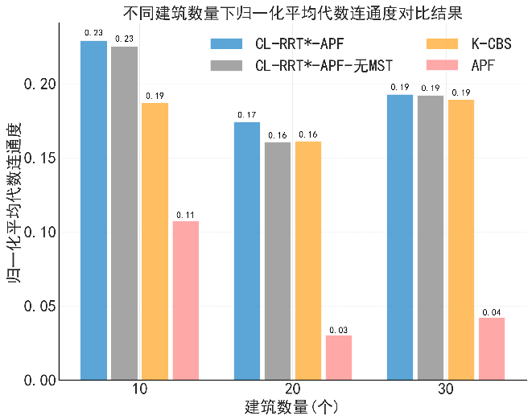 | 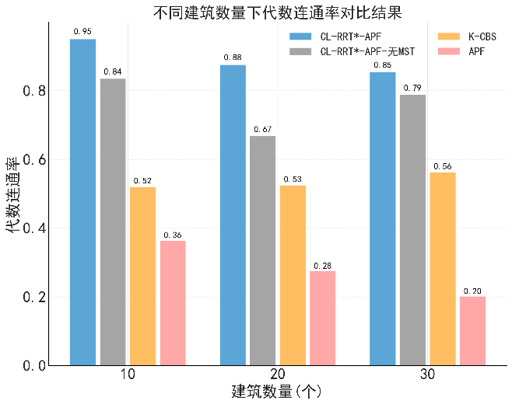
(a) 不同建筑数量下归一化平均代数连通度 | (b) 不同建筑数量下代数连通率
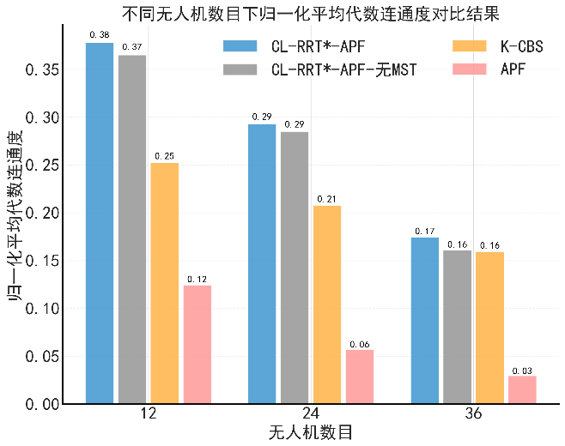 | 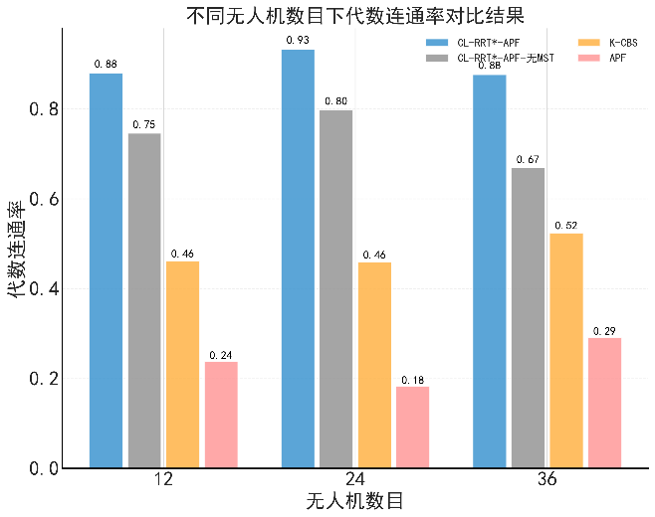
(c) 不同无人机数目下归一化平均代数连通度 | (d) 不同无人机数目下归一化平均代数连通度
图4 不同建筑、无人机数目下连通度对比
图 4（c）和 4（d）展示了无人机数量从 12、24 到 36 架变化对算法性能的影响。在归一化平均代数连通度方面，CL-RRT*-APF 始终优于 K-CBS 和传统 APF 算法，但随着无人机数量增加，增益略有下降；在代数连通率方面，所提算法较K-CBS和APF的提升幅度更为明显，同时 MST 引力项的引入进一步增强了代数连通率性能，相比去除 MST 的消融实验表现出显著优势。这表明，即使在无人机数量增加的情况下，所提算法仍能有效实现路径规划与通信保持。。
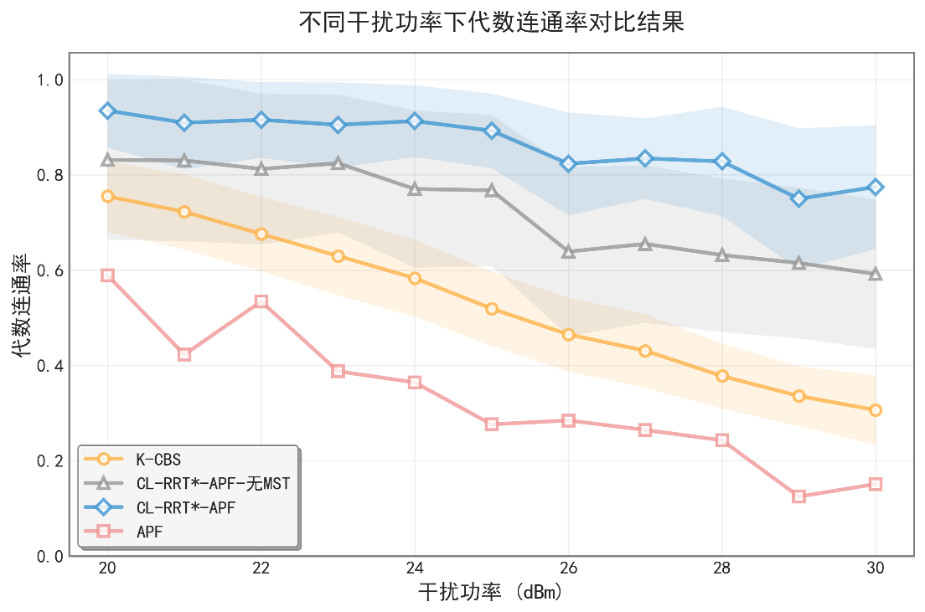
图5 不同干扰功率下代数连通率对比
最后，针对干扰机功率在 20–30 dBm 范围内的变化，图 5 展示了代数连通率随干扰强度增加的变化趋势。结果表明，干扰强度上升会对网络连通性造成一定影响，但 CL-RRT*-APF 的下降幅度最小，并且在不同干扰功率下始终显著高于传统算法及去除 MST 引力项的版本，表明所提算法具有较强的适应性和抗干扰能力，能够在不同干扰环境下保持网络连通。
综合上述结果可知，无论是在建筑物密度增加、无人机数量变化，还是干扰强度增强的情况下，CL-RRT*-APF 算法均能够有效维护网络连通性，在代数连通率和归一化平均代数连通度方面均优于 K-CBS 和 APF 算法，并且引入 MST 引力项能够进一步提升性能，展现出良好的鲁棒性与可拓展性，为复杂城市环境下无人机集群通信保持与路径规划提供了可靠保障。
5 结论
本文针对大规模无人机集群在复杂城市作战环境中的路径规划与通信保持问题，提出了一种分簇分层的通信保持路径规划算法（CL-RRT*-APF）。该算法通过引入分簇分层策略，在全局规划层面结合 Fréchet 距离约束机制，在提升路径规划有效性同时为不同簇间的通信保持提供了可靠保障；在局部层面引入基于最小生成树（MST）的引力机制，使无人机在单步执行过程中能够根据链路状态进行决策，实时保持网络连通性，从而提升了无人机集群任务执行的鲁棒性与可靠性。仿真结果表明，所提出的算法能够在完全未知的场景下完成路径规划任务，在通信连通率、代数连通度等指标上均优于传统的 K-CBS与APF等算法，尤其在大规模集群场景中表现出较好的可扩展性与稳定性。
未来的研究工作将进一步考虑动态干扰环境和任务分配场景下的协同规划问题，同时将结合强化学习等智能优化策略，探索算法在更复杂通信约束与环境动态变化条件下的实时自适应能力，以进一步提升无人机集群在实际应用场景中的智能性与自主性。
参考文献：
- P. Cao等, 《Computational Intelligence Algorithms for UAV Swarm Networking and Collaboration: A Comprehensive Survey and Future Directions》, IEEE Communications Surveys & Tutorials, 卷 26, 期 4, 页 2684～2728, 2024.
- E. Wu, Y. Sun, J. Huang, C. Zhang和Z. Li, 《Multi UAV Cluster Control Method Based on Virtual Core in Improved Artificial Potential Field》, IEEE Access, 卷 8, 页 131647～131661, 2020.
- H. Wang, H. Zhao, J. Zhang, D. Ma, J. Li和J. Wei, 《Survey on Unmanned Aerial Vehicle Networks: A Cyber Physical System Perspective》, IEEE Communications Surveys & Tutorials, 卷 22, 期 2, 页 1027～1070, 2020.
- N. C. Luong等, 《Applications of Deep Reinforcement Learning in Communications and Networking: A Survey》, IEEE Communications Surveys & Tutorials, 卷 21, 期 4, 页 3133～3174, 2019.
- Alqudsi, Y., Makaraci, M. UAV swarms: research, challenges, and future directions.J. Eng. Appl. Sci. 72, 12，2025.
- H. Wu, K. Wu, X. Yang, H. Wen和H. Li, 《Analysis on the Operation Mode of UAV Swarm in Urban Combat》, Proceedings of 2022 International Conference on Autonomous Unmanned Systems (ICAUS 2022), W. Fu, M. Gu和Y. Niu, 编, Singapore: Springer Nature, 2023, 页 2781～2788.
- Sharon G, Stern R, Felner A, Sturtevant N R. Conflict-based search for optimal multi-agent pathfinding[J]. Artificial Intelligence, 2015, 219: 40–66.
- Wang Z, et al. APF-CPP: An Artificial Potential Field Based Multi-Robot Online Coverage Path Planning Approach[J]. IEEE Robotics and Automation Letters, 2024, 9(11): 9199–9206.
- Wang X, Li W, Song W, Dong W. Connectivity Controlling of Multi-Robot by Combining Artificial Potential Field With a Virtual Leader[C].Proc. IEEE Int. Conf. on Systems, Man, and Cybernetics. 2013: 374–377.
- He, W., Qi, X. & Liu, L. A novel hybrid particle swarm optimization for multi-UAV cooperate path planning. Appl Intell 51, 7350–7364 (2021).
- Tseng, Fan Hsun ; Lee, Cho Hsuan ; Chou, Li Der et al. Multi-objective genetic algorithm for civil UAV path planning using 3G communication networks. In: Journal of Computers (Taiwan). 2017 ; Vol. 28, No. 6. pp. 26-37.
- Bayerlein H, Theile M, Caccamo M, Gesbert D. Multi-UAV Path Planning for Wireless Data Harvesting With Deep Reinforcement Learning[J]. IEEE Open Journal of the Communications Society, 2021, 2: 1171–1187.
- Lin Yu, Fahui Wu, Zhihai Xu, Zhigang Xie, Dingcheng Yang. UAV path design with connectivity constraint based on deep reinforcement learning,Physical Communication,Volume 52,2022.
- Yuting Cheng, Dongcheng Li, W. Eric Wong, Man Zhao, and Dengfeng Mo. Multi-UAV Collaborative Path Planning using Hierarchical Reinforcement Learning and Simulated Annealing [J]. Int J Performability Eng, 2022, 18(7): 463-474.
- Zhang C, Yao W, Zuo Y, Wang H, Zhang C. Robust Multiple Unmanned Aerial Vehicle Network Design in a Dense Obstacle Environment. Drones 2023,7, 506.
- Zhu L, Ma C, Li J, Lu Y, Yang Q. Connectivity-Maintenance UAV Formation Control in Complex Environment. Drones. 2023; 7(4):229.
- J. Gong, B. Jiang, Y. Ma, and Z. Mao, “Distributed Adaptive Fault-Tolerant Formation Control for Heterogeneous Multiagent Systems With Communication Link Faults,” IEEE Transactions on Aerospace and Electronic Systems, vol. 59, no. 2, pp. 784–795, Apr. 2023.
- Wei H, Li S, Liu Z, Wang Z. Multi-UAV Cooperation for Anti-jamming Communication. In Song R, editor, Proceedings of 2022 IEEE International Conference on Unmanned Systems, ICUS 2022. Institute of Electrical and Electronics Engineers Inc. 2022. p. 1035-1040.
- J Kottinger, S Almagor and M Lahijanian, "Conflict-Based Search for Multi-Robot Motion Planning with Kinodynamic Constraints," 2022 IEEE/RSJ International Conference on Intelligent Robots and Systems (IROS), Kyoto, Japan, 2022, pp. 13494-13499.
- Matoui F, Boussaid B, Abdelkrim MN. Distributed path planning of a multi-robot system based on the neighborhood artificial potential field approach. SIMULATION. 2018;95(7):637-657.

